**8.2.2.5 Račun**

Račun je listina, ki izkazuje nastalo terjatev _______________ (**kupca/prodajalca**) do _____________ (**prodajalca/kupca**). Prodajalec ga mora izstaviti takoj ob dobavi. __________________ (**Neobvezne/Obvezne**) sestavine računa za podjetja so:

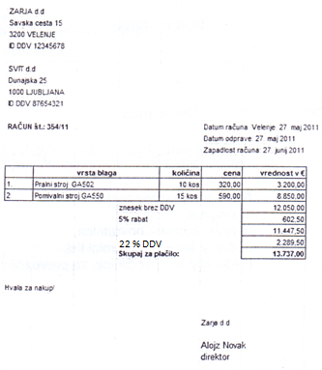1. Kraj in ______ (**datum/interval**) izdaje

2. ____________ (**Številka/Beseda**) računa

3. ____________ (**Rojstvo/Ime**) prodajalca

4. Št. ID DDV ______________ (**posrednika/prodajalca**)

5. ____________ (**Naziv/Ime**) kupca

6. Št. ID DDV _________________ (zastopnika/kupca)

7. Datum ___________________ (**predaje/odpreme**)

8. __________________ (**Kakovost/Količina**) blaga

9. ______________ (**Naziv/Status**) blaga

10. ______________ (**Cena/Tarifa**) brez DDV

11. _____________ (**Davčna/Dajatvena**) stopnja

12._____________ (**Cena/Znesek**) DDV

13. __________________ (**Osnova/Baza**) za DDV

14._____________ (**Znesek/Strošek**) plačila z DDV

Enake sestavine ima tudi račun za _______________(**prodajalca/kupca**) – končnega uporabnika, razen postavk: Ime kupca (5) in Št. ID DDV kupca (6).

**1. naloga: Oglejte si spodnje naročilo.**

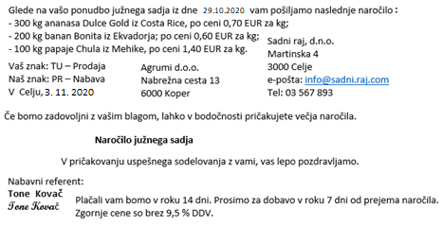

**2. naloga: S pomočjo besedila iz 1. naloge zapišite račun v spodnji obrazec.**

